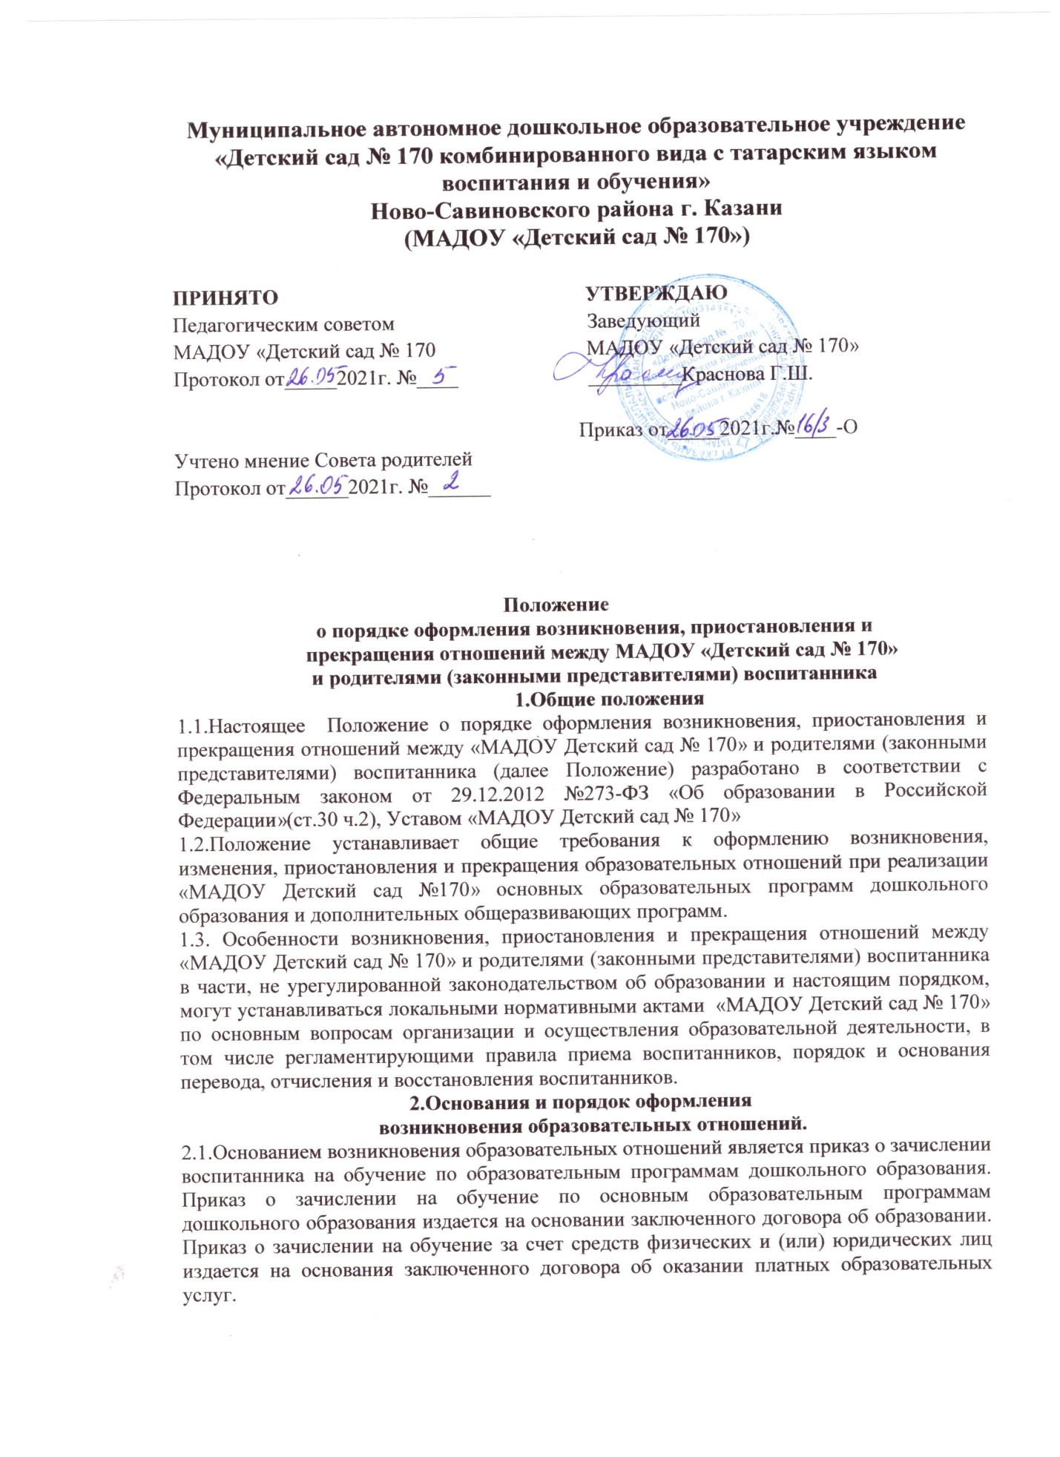

2.2.При приеме на обучение по основным образовательным программам дошкольного образования, по договорам об оказании платных образовательных услуг издается приказ о зачислении (Приложение 1).
2.3.Права и обязанности воспитанника, предусмотренные законодательством об образовании и локальными нормативными актами «МАДОУ Детский сад № 170», возникают у воспитанника, принятого на обучение, с даты, указанной в приказе о зачислении на обучение.
Права и обязанности родителей ( законных представителей), предусмотренные законодательством об образовании и локальными нормативными актами «МАДОУ Детский сад № 170», возникают у родителей (законных представителей), с даты, указанной в приказе о зачислении на обучение воспитанника.
3.Основание и порядок оформления изменения образовательных отношений
3.1. Образовательные отношения изменяются в случае изменения условий получения воспитанником образования по конкретной основной или дополнительной образовательной программе, повлекшего за собой изменение взаимных прав и обязанностей обучающегося и организации, осуществляющей образовательную деятельность:
-при переводе воспитанника с одной образовательной программы на другую;
-в случае перевода воспитанника из группы одной направленности в группу другой направленности;
-в случае изменения языка образования, изучаемого родного языка из числа языков народов РФ, в том числе русского языка как родного языка, государственных языков республик РФ;
-при внесении изменений в условия получения образования, предусмотренные договором об оказании платных образовательных услуг.
3.2. Основанием для изменения образовательных отношений является приказ, изданный заведующим МАДОУ «Детский сад № 170» или уполномоченным им лицом. В случаях заключения договора с родителями (законными представителями) воспитанника приказ издается на основании внесения соответствующих изменений в такой договор.
3.3. В случаях, когда решение об изменении образовательных отношений принимает педагогический совет, а также в случаях привлечения педагогического совета для реализации права воспитанника на образование в соответствии с уставом и локальными нормативными правовыми актами «МАДОУ Детский сад № 170» издается соответствующий приказ.
3.4.Права и обязанности воспитанников, предусмотренные законодательством об образовании и локальными нормативными актами «МАДОУ Детский сад № 170», изменяются с даты издания приказа или с иной указанной в нем даты.
4. Основания и порядок оформления приостановления образовательных отношений.
4.1.Образовательноые отношения по основной образовательной программе дошкольного образовании приостанавливаются для воспитанника в случае предоставления воспитаннику дополнительных образовательных/ общеразвивающих услуг в соответствии с расписанием занятий при условии фактического отсутствия воспитанника в группе.
4.2.Реализация дополнительных образовательных/общеразвивающих программ оформляется в соответствии с требованиями раздела 2 настоящего порядка, приостановление образовательных отношений дополнительно не оформляется.
4.3.Реализация основной образовательной программы для воспитанников, не совмещающих основную и дополнительную образовательную/общеразвивающую программы, не прекращается вне зависимости от количества таких воспитанников в группе на момент реализации образовательной программы.
5. Основания и порядок оформления прекращения образовательных отношений
5.1.Основанием для прекращения образовательных отношений является приказ «МАДОУ Детский сад № 170» об отчислении воспитанника. Если родителями( законными представителями) воспитанника заключен договор об оказании платных образовательных услуг, при досрочном прекращении образовательных отношений такой договор расторгается на основании приказа «МАДОУ Детский сад № 170» об отчислении воспитанника.
5.2.При отчислении из «МАДОУ Детский сад № 170» в порядке перевода в другую образовательную организацию на обучение по основным образовательным программам дошкольного образования издается соответствующий приказ.
5.3.При отчислении из «МАДОУ Детский сад № 170» в связи с получением образования уполномоченное должностное лицо издается приказ об отчислении выпускников.
5.4.При отчислении воспитанника, обучение которого осуществляется на основании договора об оказании платных образовательных услуг издается советующий приказ.
5.5. Права и обязанности воспитанника, предусмотренные законодательством об образовании и локальными нормативными актами «МАДОУ Детский сад № 170», прекращаются с даты его отчисления их «МАДОУ Детский сад № 170».

Приложение 1

ПРИКАЗ

от__________________ г. г.Казань №____-Д

О зачислении в детский сад

В соответствии с Федеральным законом от29.12.2012 №273-ФЗ «Об образовании в Российской Федерации», Порядком приема на обучение по образовательным программам дошкольного образования, утвержденным приказом Минобрнауки от 08.04.2014 №293, в соответствии с Административным регламентом предоставления муниципальной услуги «Постановка на учет и зачисление детей в муниципальное образовательное организации, реализующие основную общеобразовательную программу дошкольного образования (детские сады) «г. Казань (протокол №_______ от ________), уставом и правилами приема в МАДОУ «Детский сад №170» на основании заявления _________,договора об образовании по образовательным программам дошкольного образования № _______________от_____________ г.,

ПРИКАЗЫВАЮ:
1.Зачислить с____ г. в группу №_______________направленности с 10,5 часовым пребыванием детей с оплатой______ рублей, в том числе стоимость продуктов питания _____рубля

__________________________________________________года рождения
ФИО ребенка

2.Старшей медицинской сестре____принять ребенка при наличии медицинского заключения.

3.Ответсвенному за ведение личных дел воспитанников _________- сформировать личное дело воспитанника.

4.Контроль за исполнения данного приказа оставляю за собой.

Заведующая МАДОУ «Детский сад №170» ___________________

С приказом ознакомлены ______________________

_______________________

